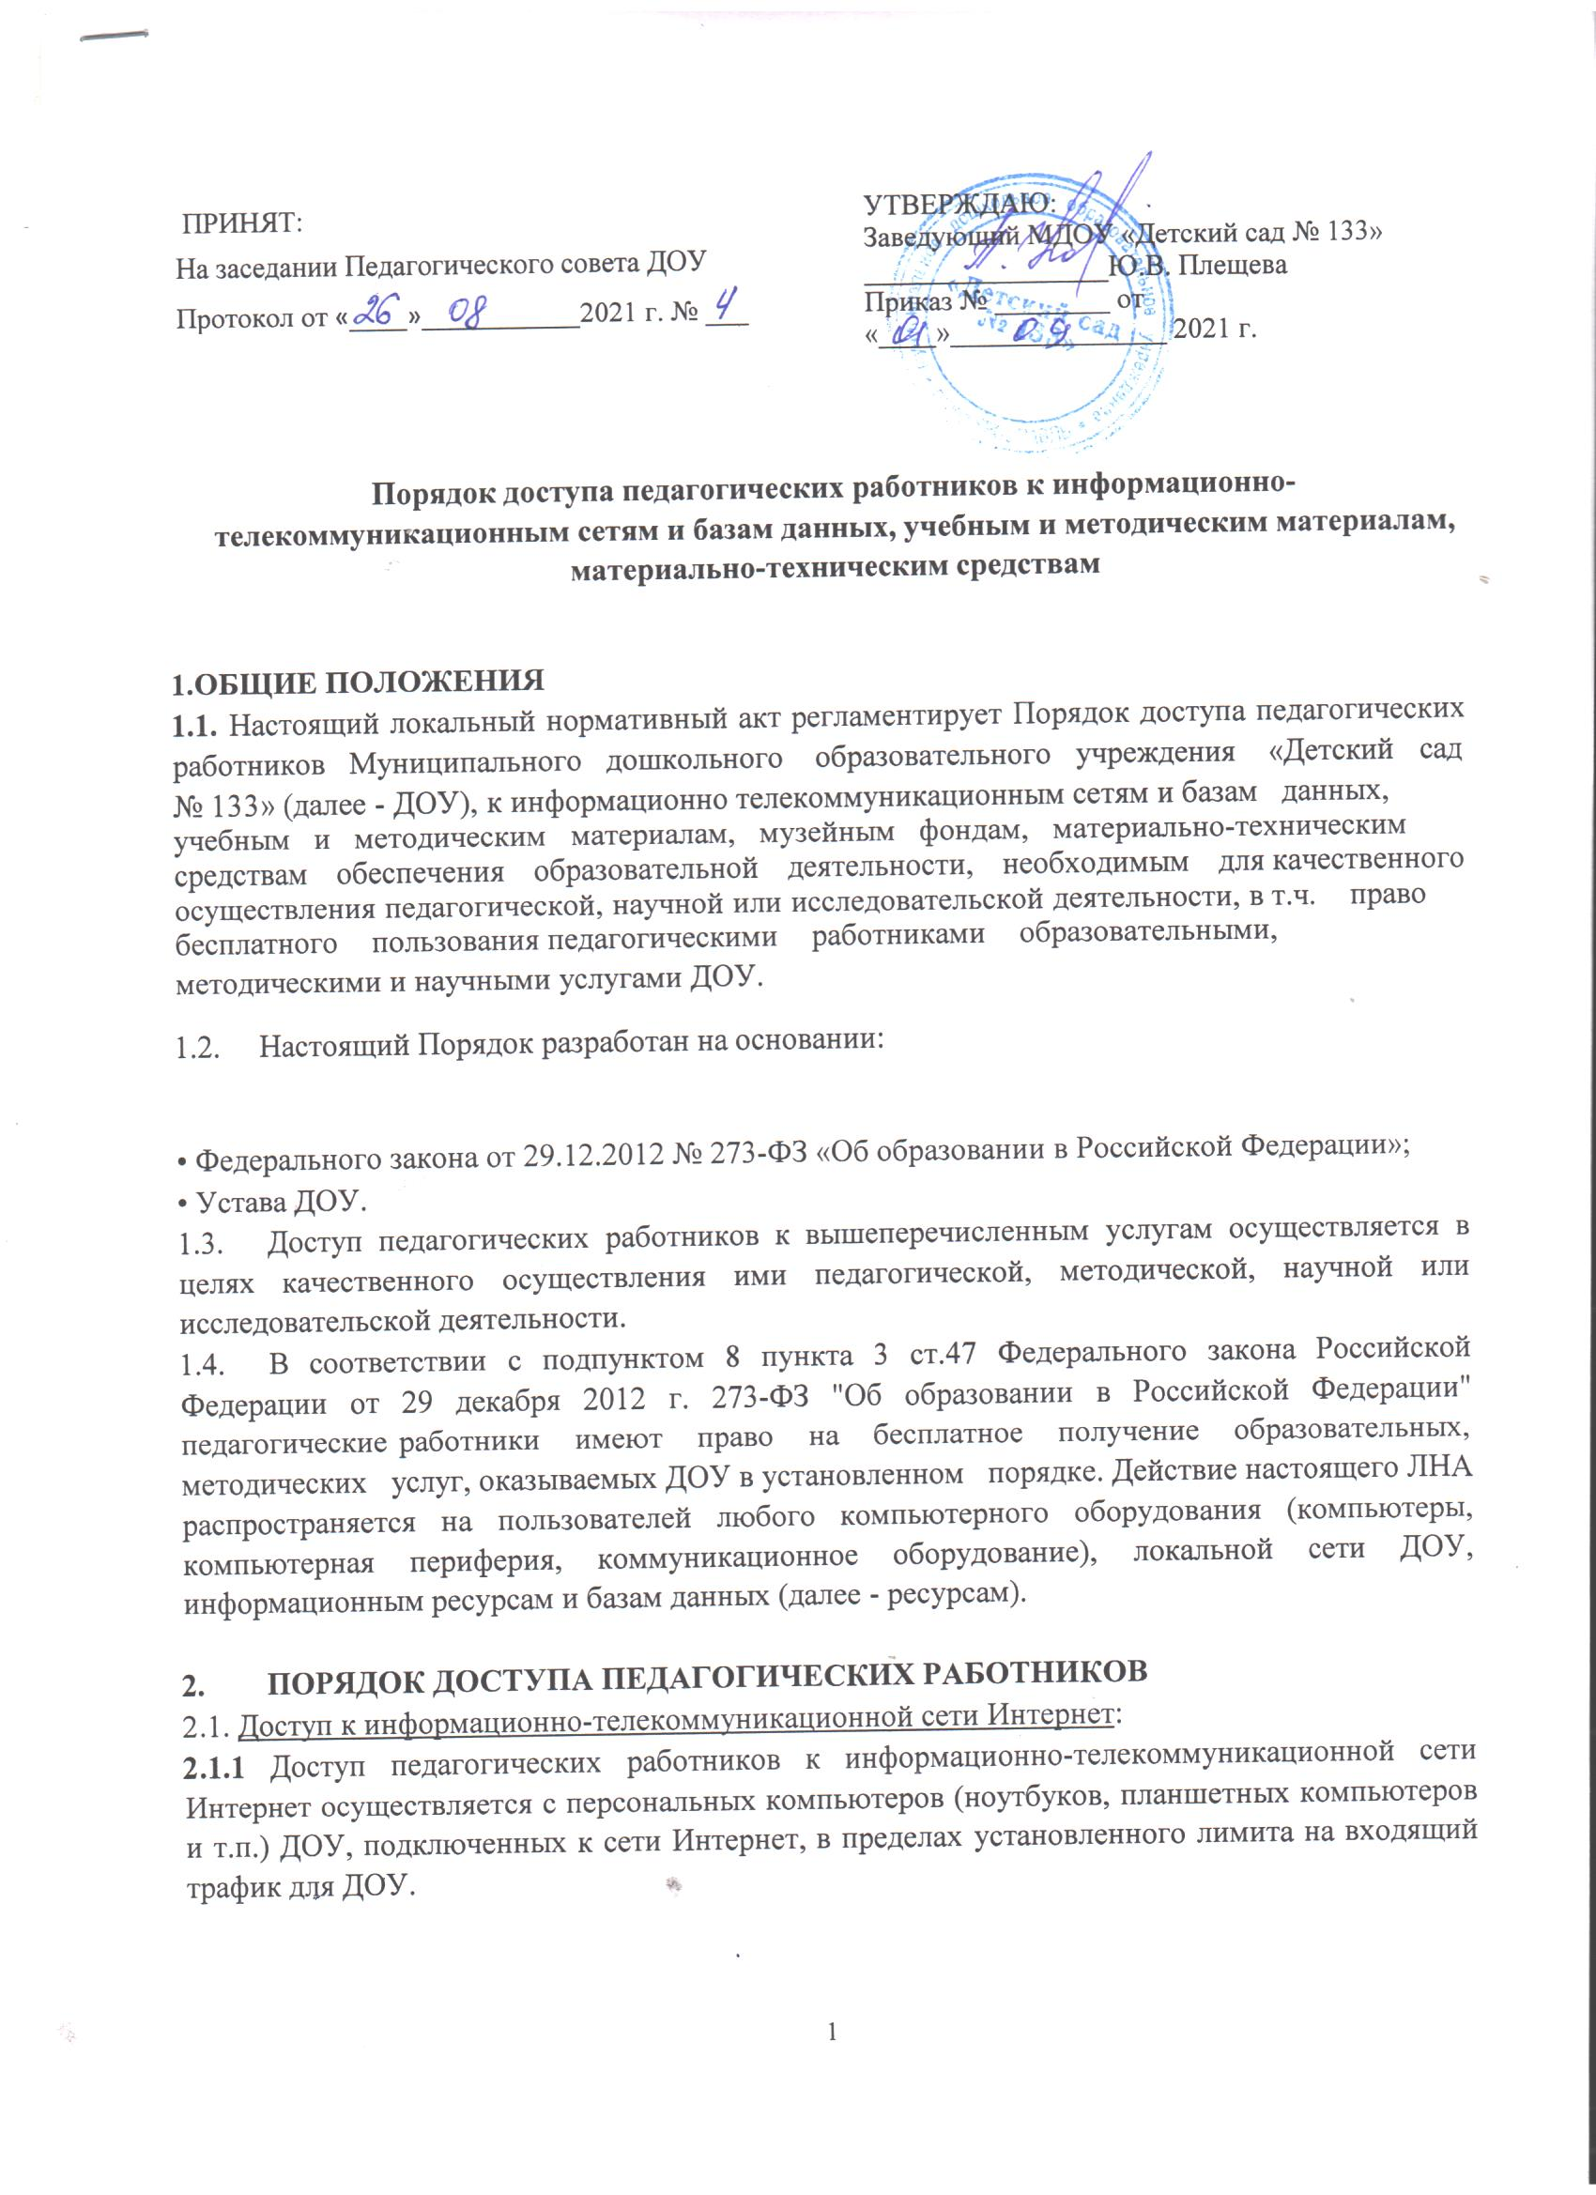

2.1.2. Доступ педагогических работников к локальной сети ДОУ осуществляется с персональных
компьютеров (ноутбуков, планшетных компьютеров и т.п.), подключенных к локальной сети
ДОУ, без ограничения времени и потребленного трафика.
2
.2. Доступ к базам данных педагогическим работникам обеспечивается следующими
электронными базами данных:
профессиональные базы данных;
информационные справочные системы;
образовательные порталы; поисковые системы.
2
.2.1. Доступ к электронным базам данных осуществляется на условиях, указанных в договорах,
заключенных ДОУ с правообладателем электронных ресурсов (внешние базы данных).
.2.2. Информация об образовательных, методических, научных, нормативных и других
электронных ресурсах, доступных к пользованию, размещена на сайте ДОУ в разделе
Информационные ресурсы».
2
«
2
.3. Доступ к учебным и методическим материалам
2
.3.1 Учебные и методические материалы, размещаемые на официальном сайте ДОУ, находятся
в открытом доступе.
.3.2. Педагогическим работникам по их запросам могут выдаваться во временное пользование
учебные и методические материалы, входящие в оснащение учебных кабинетов.
.3.3. Срок, на который выдаются учебные и методические материалы, определяется
2
2
заведующим ДОУ. Выдача педагогическому работнику и сдача им учебных и методических
материалов фиксируются в журнале выдачи.
2
.3.4. При получении учебных и методических материалов на электронных носителях,
подлежащих возврату, педагогическим работникам не разрешается стирать или менять на них
информации.
2
.4. Доступ к материально-техническим средствам обеспечения образовательной деятельности
осуществляется:
без ограничения к музыкальному залу, физкультурному залу и другим помещениям во
время, определенное в расписании занятий; к музыкальному залу, физкультурному залу, и
другим помещениям, и местам проведения занятий вне времени, определенного расписанием
занятий, по согласованию с работником, ответственным за данное помещение.
2
.5. Использование движимых (переносных) материально-технических средств обеспечения
образовательной деятельности (проекторы и т.п.) осуществляется по устной заявке, поданной
педагогическим работником на имя лица, ответственного за сохранность и правильное
использование соответствующих средств. Выдача педагогическому работнику и сдача им
движимых (переносных) материально-технических средств обеспечения образовательной
деятельности фиксируются в журнале выдачи (приложение 1).
2
.6. Для копирования или тиражирования учебных и методических материалов педагогические
работники имеют право пользоваться ксероксом.
.7. Для распечатывания учебных и методических материалов педагогические работники имеют
право пользоваться принтером.
.8. Накопители информации (CD-диски, флеш-накопители, карты памяти), используемые
2
2
педагогическими работниками при работе с компьютерной информацией, предварительно
должны быть проверены на отсутствие вредоносных компьютерных программ.
2
2
.9. Пользование образовательными услугами:
.9.1. Педагогические работники (при необходимости
осуществления
образовательной
деятельности по дополнительным образовательным программам) имеют право на
2

бесплатное обучение
объединениях, предусматривающих возможность обучения взрослых);
.9.2. Для обучения по программам, указанным в пункте 2.9.1. настоящего Порядка,
педагогический работник обращается с заявлением на имя заведующего ДОУ.
по
дополнительным
общеобразовательным
программам (в
2
Приложение 1
к положению о порядке доступа
педагогических работников к
информационно-телекоммуникационным
сетям и базам данных, учебным и
методическим материалам,
материально-техническим средствам.
ЖУРНАЛ
выдачи методических и учебных
материалов педагогическим работникам
МДОУ Детский сад № 133
3
